关于召开“赢在变革——重塑人力资本管理的未来”公益讲座的通知
【课程简介】
从人力资源管理到人力资本经营, 人力资源管理真正的进入到人力资本价值管理时代，用资本的视角来看待人应作为一种资源进行投资与经营，对人力资本进行投资主要是使人力资本得到增值，并能为企业创造新的更大价值。
赢在变革——重塑人力资本管理的未来!
现在是HR的时代，CHRO应预测业务结果、诊断人才问题并提供解决方案。这意味着人力资源管理正在发生巨大的变革，必须重塑人力资源管理未来。
为帮助南山区企业在人力资源管理上更好地创新发展，在深圳市南山区科技创新局指导下，产学研联盟总秘书处、深圳市南山科技事务所特邀远卓咨询集团副总裁何稳根老师，就人力资本管理的方法与制度构建带来专业分享。
【课程亮点】
- 破解现代企业人力资源管理误区与错误
- 传授人力资本经营变革实施方案和数据化管理系统
- “业务+人力”的人力资本运营模式
【主办单位】
指导单位：深圳市南山区科技创新局
主办单位：产学研联盟总秘书处、深圳市南山科技事务所、远卓咨询集团
【主讲嘉宾】
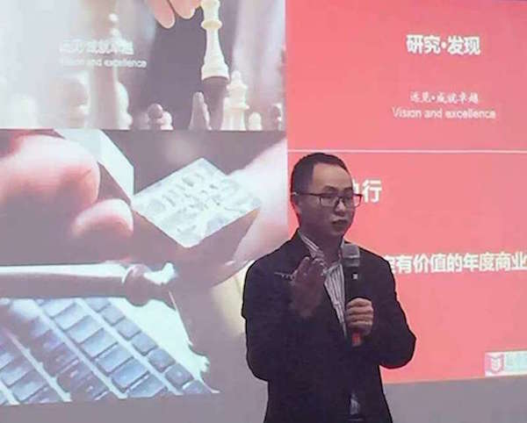
【授课专家】何稳根
【课程主题】赢在变革——重塑人力资本管理的未来
【授课形式】顾问/教练式授课、互动授课、实战案例分享
远卓咨询集团副总裁、董事合伙人
15年全职管理咨询经历，师从麦肯锡、BCG、HAY等国际知名咨询公司，曾为十几家世界500强企业集团提供过集团战略、组织变革及HRPB人力资源管理转型咨询服务。
【参会对象】
CEO、总经理、HPVP、HRD、招聘经理、专业模块总监或经理
【课程流程】
活动时间：2016年04月08日14:00—17：10（周五下午）
活动主题：赢在变革——重塑人力资本管理的未来
14:00-14:30 凭名片，签到参会（会议准时开始，请勿必准时参加）
14:30-16:30 老师授课
- 重塑人力资源管理的未来
  - 现代企业人力资源管理误区与错误
  - 如何来重新定位人力资源管理的价值
  - 未来人力资源管理的演变模式
- 人力资本经营变革
- 资本视角来审视人力资本经营
- 人力资本经营的目标定位
- 人力资本经营变革的思路与实施方案
- 人力资本经营如何有效的融入业务
- 人力资本经营指标选择与数据分析、对标
- 如何借鉴业内优秀的人力资本经营变革经验
- 公司所属发展阶段对应的人力资本变革重点
- 先进企业人力资本经营案例及问题研讨（华为、平安等相关企业的案例剖析）
16:30-17:00 问答环节/ 互动交流
17:00-17:10 会议结束
【报名须知】
1. 政府公益：活动免费
2. 活动时间：2016年04月08日14:00—17：10（周五下午）
3. 活动地点：深圳市南山区深南大道10128号南山数字文化产业基地西座201培训室
4. 欢迎各专业培训、咨询、金融等机构和企业核心高管洽谈合作
合作洽谈：周先生 座机：0755-2697 9866 手机：188 1899 7389
【如何报名】
1. 报名回复：通过以下方式报名后，我们会在24小时内通过邮件、短信、微信和每一位学员及时取得联系并确立席位,凭名片进场。
注：请各位配合总秘书处工作，先报名后参会，以便我们作好会场服务
2. 参会名额：70人，报满即止。
3. 报名方式：点击下方“在线报名”进行报名
邮件报名：编辑“人力+姓名+单位名称+职务+手机+邮箱”发送至：
nssti@szns.gov.cn
电话报名：陈小姐0755-26979866（服务时间：9:00-12:00；14:00-17:00）
官网报名：进入www.nssti.cn，进入首页，右下“通知公告”，点击相应活动专题页面，在页面最下方报名参会
微信报名：添加关注微信公众号：szalliance，回复“人力+姓名+单位名称+职务+手机+邮箱”报名。
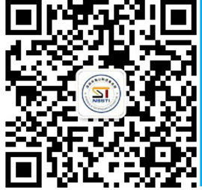
【关于企业管理能力倍增】
在深圳市南山区科技创新局指导下，产学研联盟总秘书处主办的企业管理能力倍增计划系列活动是面向社会开放的系列公益型活动。
总秘书处邀请多位业界专家，通过互动授课、案例实操、分组PK等互动、快乐的形式，为南山区企业精心打造企业公益大学，提供实战性系统培训、咨询服务。从营销管理到研发创新……所有公益课程根据企业实际需求开展，绝不浮夸，传授干货，为的就是帮助南山企业培育中高端人才，助力南山企业创新发展。
【路线指引】
参会地点：深圳市南山区深南大道10128号南山数字文化产业基地西座201培训室
绿色研讨会，绿色出行，停车位有限，请参会学员乘坐公共交通前往会场。
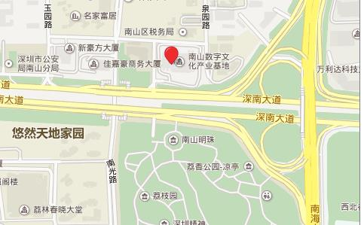
（详情请见百度地图）
荔香公园站：21路, 42路, 81路, 233路, 234路, 327路, 369路, 373路, 390路, b786路, m200路, m364路, m372路, 机场10线
荔香公园站下车，步行至南山数字文化产业基地西塔楼
【合作机构】
远卓咨询集团： 18年来为国内千余家企业提供过专业的管理咨询服务，包括30多家世界500强企业集团，其中70%的客户跟远卓有过重复委托的合作经历。远卓始终致力于将成熟的国际咨询方法与本土企业实际需求有机结合，帮助企业全面提升可持续发展的创新能力、以及全球化的竞争优势和行业地位。
【关注微信】
微信公众号（关注本微信，第一时间获取政策解读、活动预告等精彩内容）
官方微信：szalliance中文搜索：深圳产学研创新联盟

